**Smart Attendance –**

**Android Client Description**

Version: v1.1

Date: 2019/08/16

VC_Android - UI Document

Revision History 4

CH 1. Verification 5

CH 2. Registration 6

CH 3. Setting 6

CH 4. Web Socket 6

Figure 1. Choose Member Type 5

Figure 2. Choose Verification Mode (Employee) 5

Figure 3. Choose Verification Mode (Visitor) 6

Table 1. Matching Table for Member and Mode 6

# Revision History

|  |  |  |  |
| --- | --- | --- | --- |
| Revision | Date | Description and Version | Author |
| 1.1 | 2019/08/16 | Initial version,  **Attendance_v1.1_svn8065_20190815** | Hsuan |
|  |  |  |  |
|  |  |  |  |

# Verification

本文件說明的使用情境，都是以後端支援下列使用者類別與不同模式為前提來闡述：

* 同時支援員工與訪客兩種類型，若僅支援一種，則不需要選擇使用者類別，會直接轉至選擇模式的頁面(Figure 1)。
* 同樣地，選定使用者類別，進入選擇模式頁面後，畫面會顯示目前裝置支援的模式有哪些，若僅支援一種模式則會直接略過此頁面(Figure 2，Figure 3)。

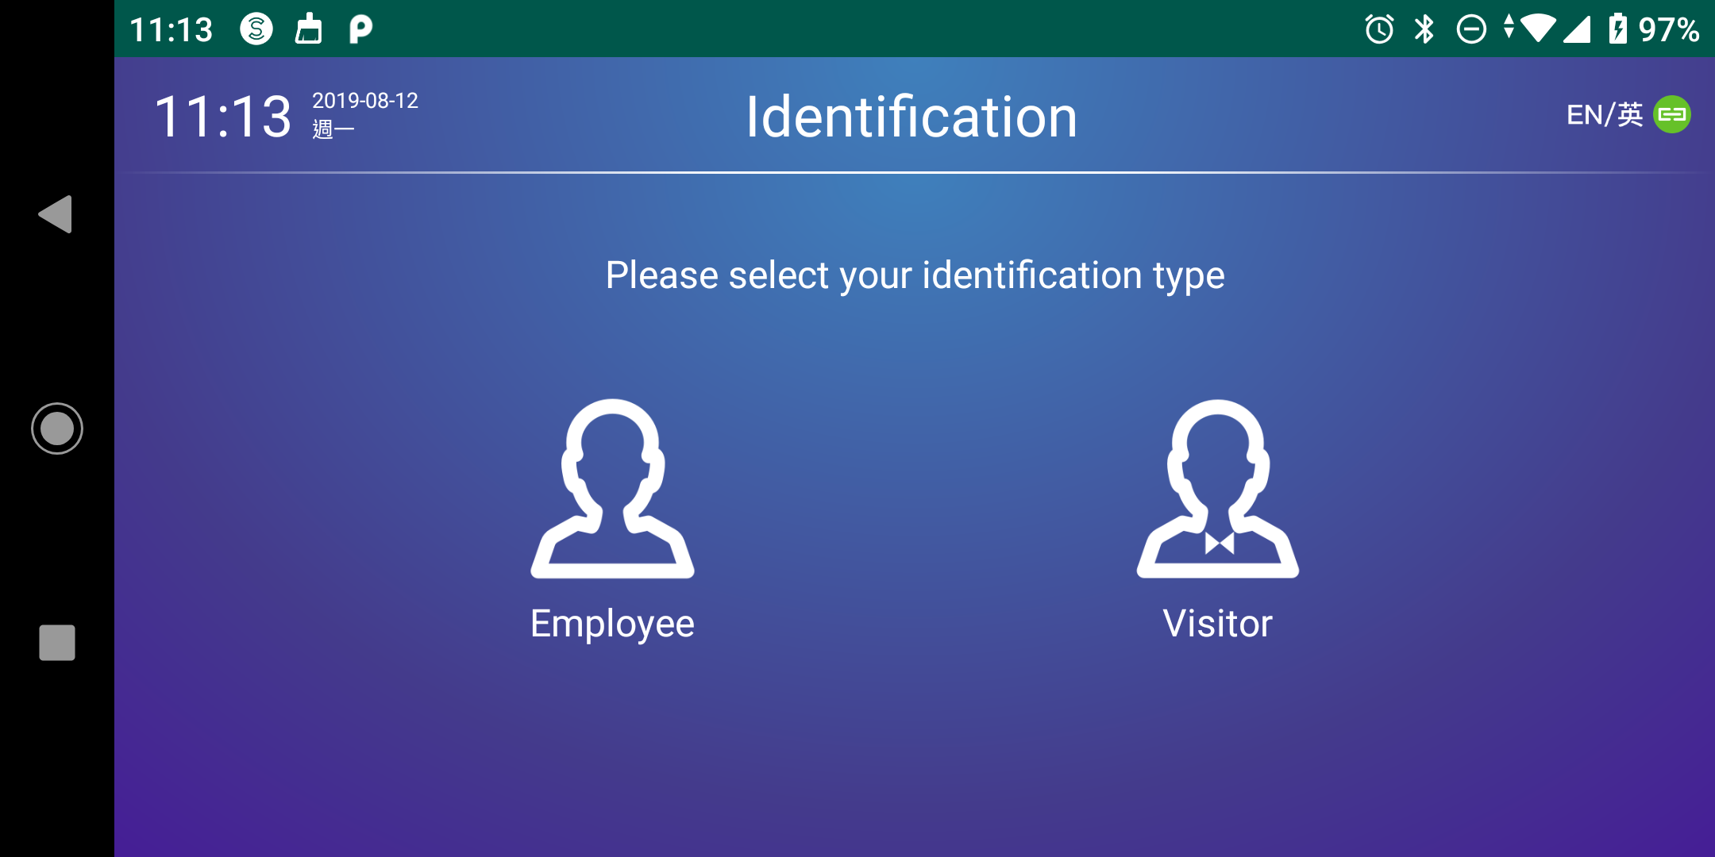

Figure 1. Choose Member Type (Identification)

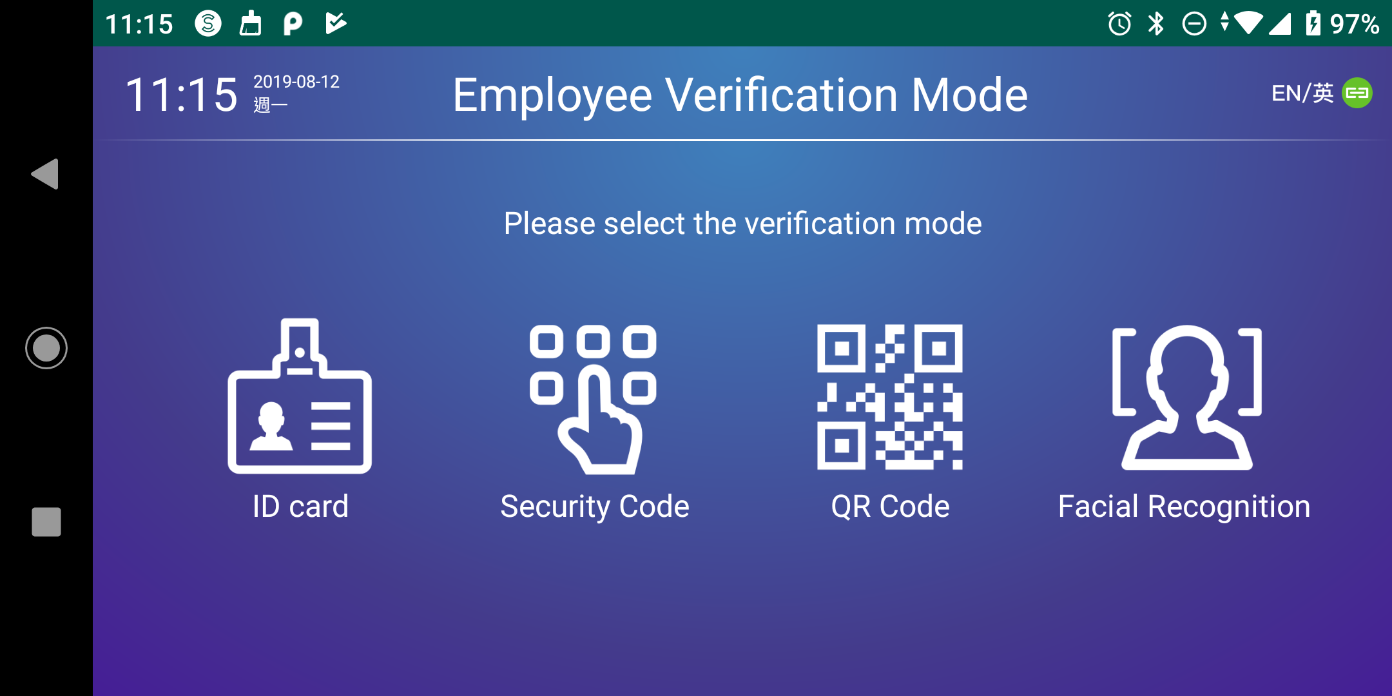

Figure 2. Choose Verification Mode (Employee)

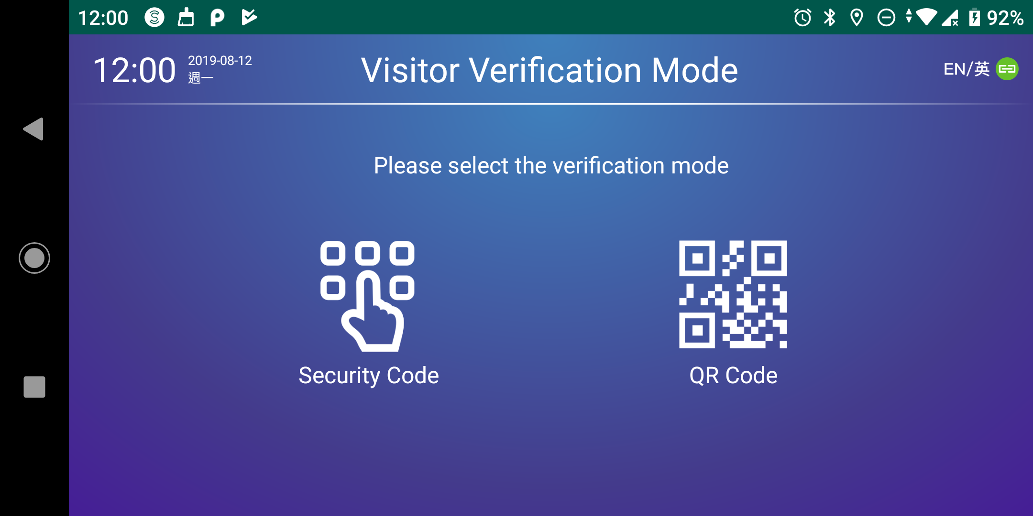

Figure 3. Choose Verification Mode (Visitor)

目前支援的驗證模式有分為四個類別，對應的使用者類別如下表：

|  |  |  |  |  |
| --- | --- | --- | --- | --- |
| 驗證模式  使用者類別 | RFID | Security Code | QR code | Facial Identification |
| 員工 | Support | Support | Support | Support |
| 訪客 | Not Support | Support | Support | Not Support |

Table 1. Matching Table for Member and Mode (Verification)

每一種模式的驗證，大致上可以拆分為兩個步驟，首先會進行RFID/安全碼的驗證，通過後再進行臉部辨識，通過則代表目前驗證的員工/訪客是合法的，便可以進行後續的步驟。

## RFID Verification

進入RFID驗證模式，若是有偵測到RFID讀取裝置，App會向使用者要求存取讀取裝置的權限(Figure 4)，一旦成功獲取權限，便可以開始透過讀取裝置來驗證RFID卡(Figure 5)，若RFID是合法的，接著會繼續進行臉部驗證的流程(Facial Verification)，若為不存在的RFID或是讀取失敗(Figure 6)，使用者可以再次嘗試。

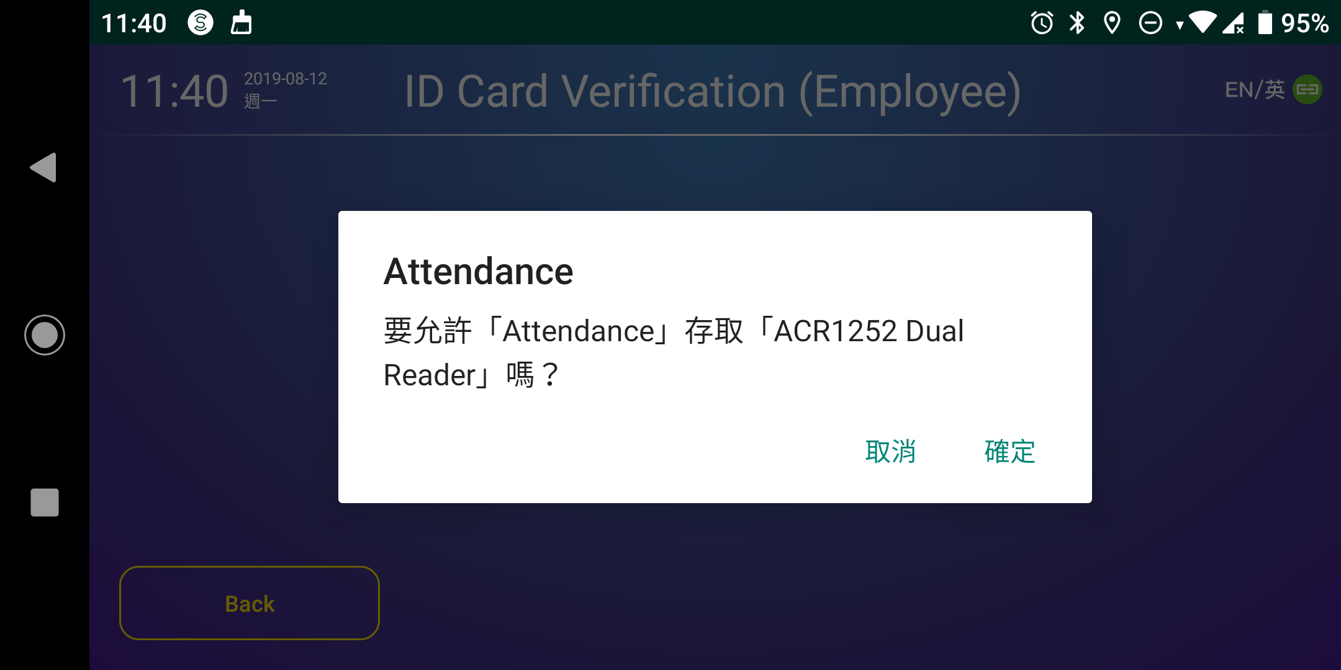

Figure 4. RFID - Detect Device

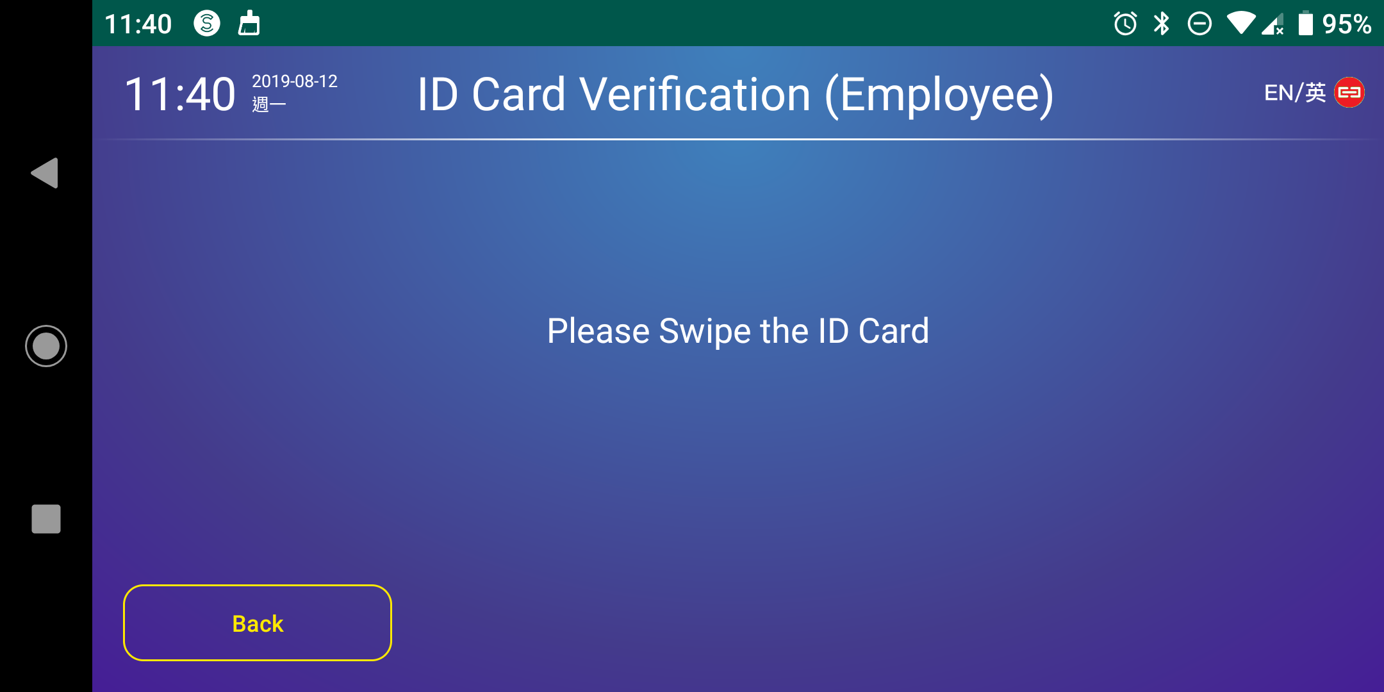

Figure 5. RFID - Swipe the ID Card

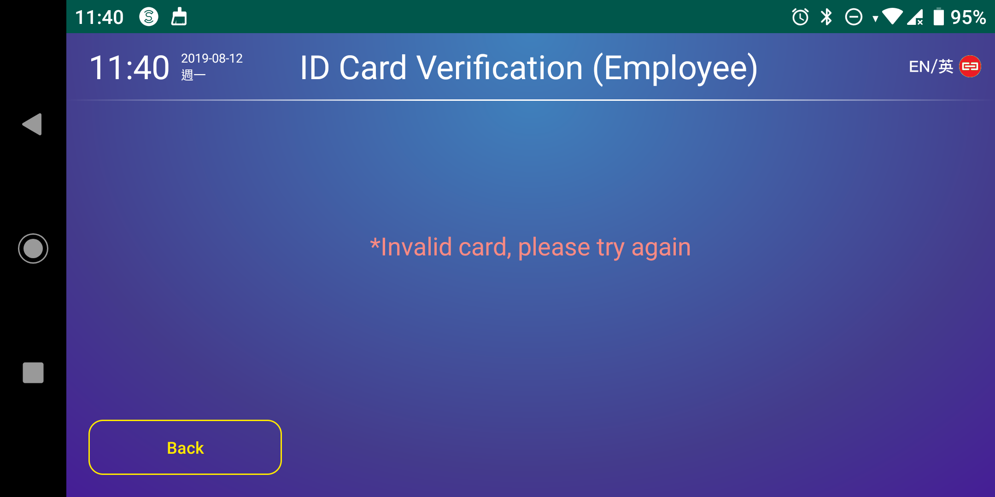

Figure 6. RFID - Invalid ID Card

## Security Code Verification

進入安全代碼驗證模式時，使用者必須輸入安全代碼進行驗證(Figure 7)，若失敗則無法進行後續步驟(Figure 8)，若成功則進行後續臉部驗證的流程(Facial Verification)。

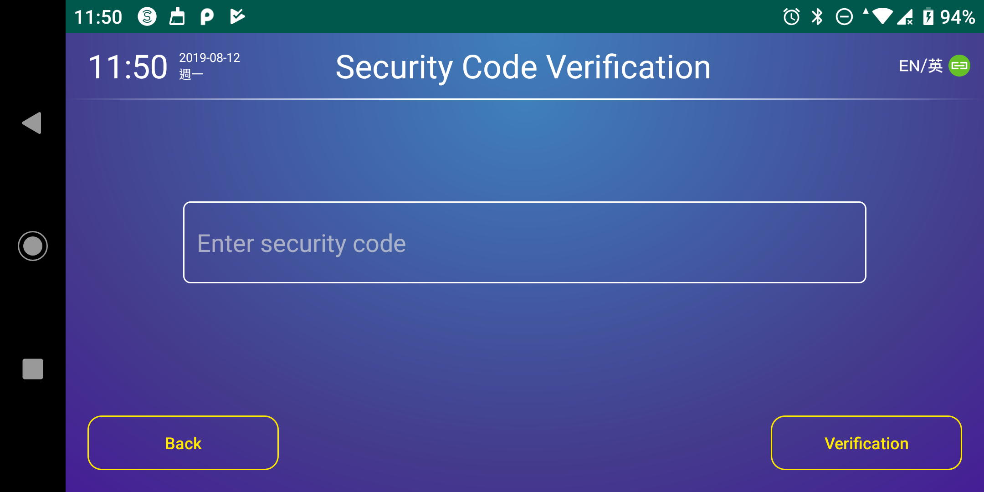

Figure 7. Security Code - Enter Code

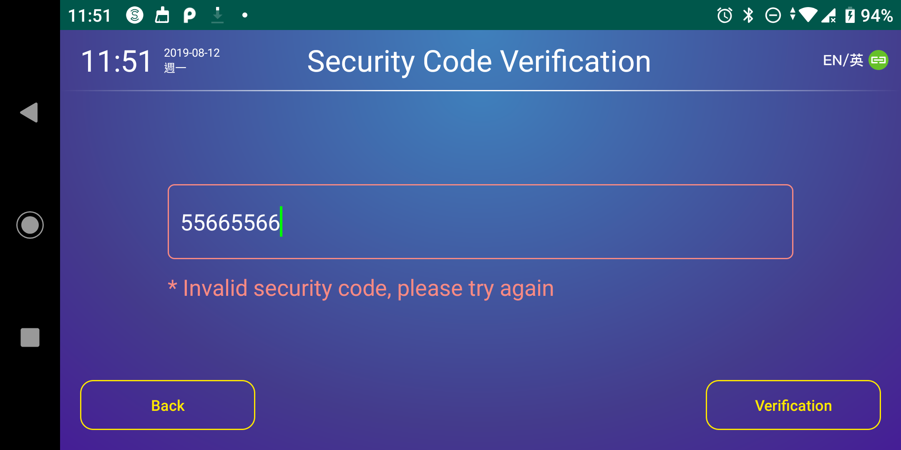

Figure 8. Security Code - Invalid Code

## QR Code Verification

類似於安全代碼驗證模式，進入此模式時，必須要掃描QR code，以其解碼後的資訊進行驗證(Figure 9)，若失敗時，使用者可進行重新嘗試的動作(Figure 10)，若成功則繼續進行臉部驗證(Facial Verification)。

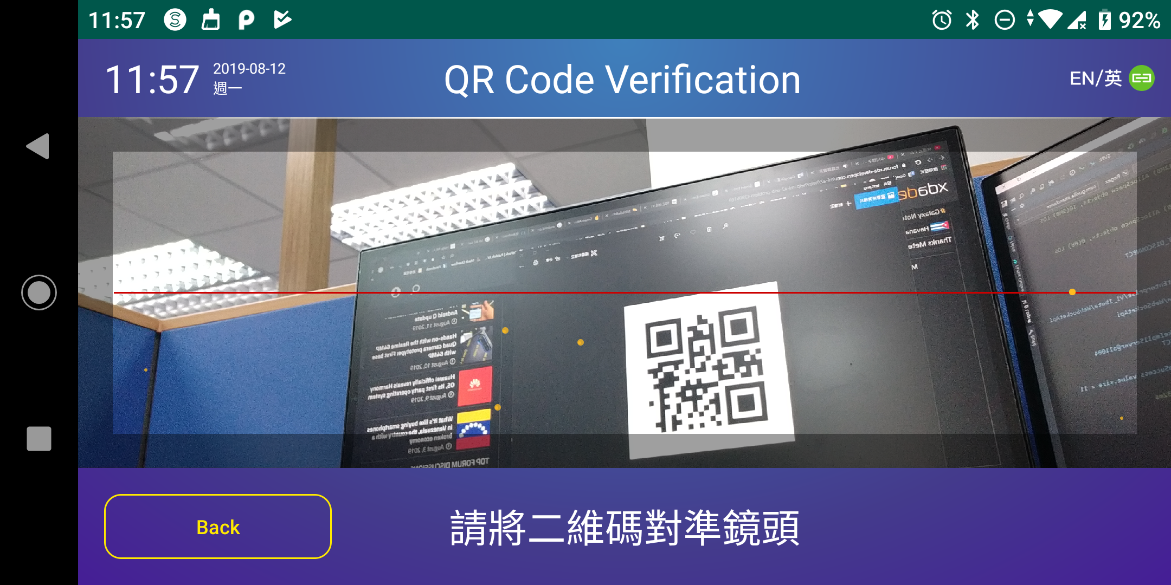

Figure 9. QR Code - Scan Code

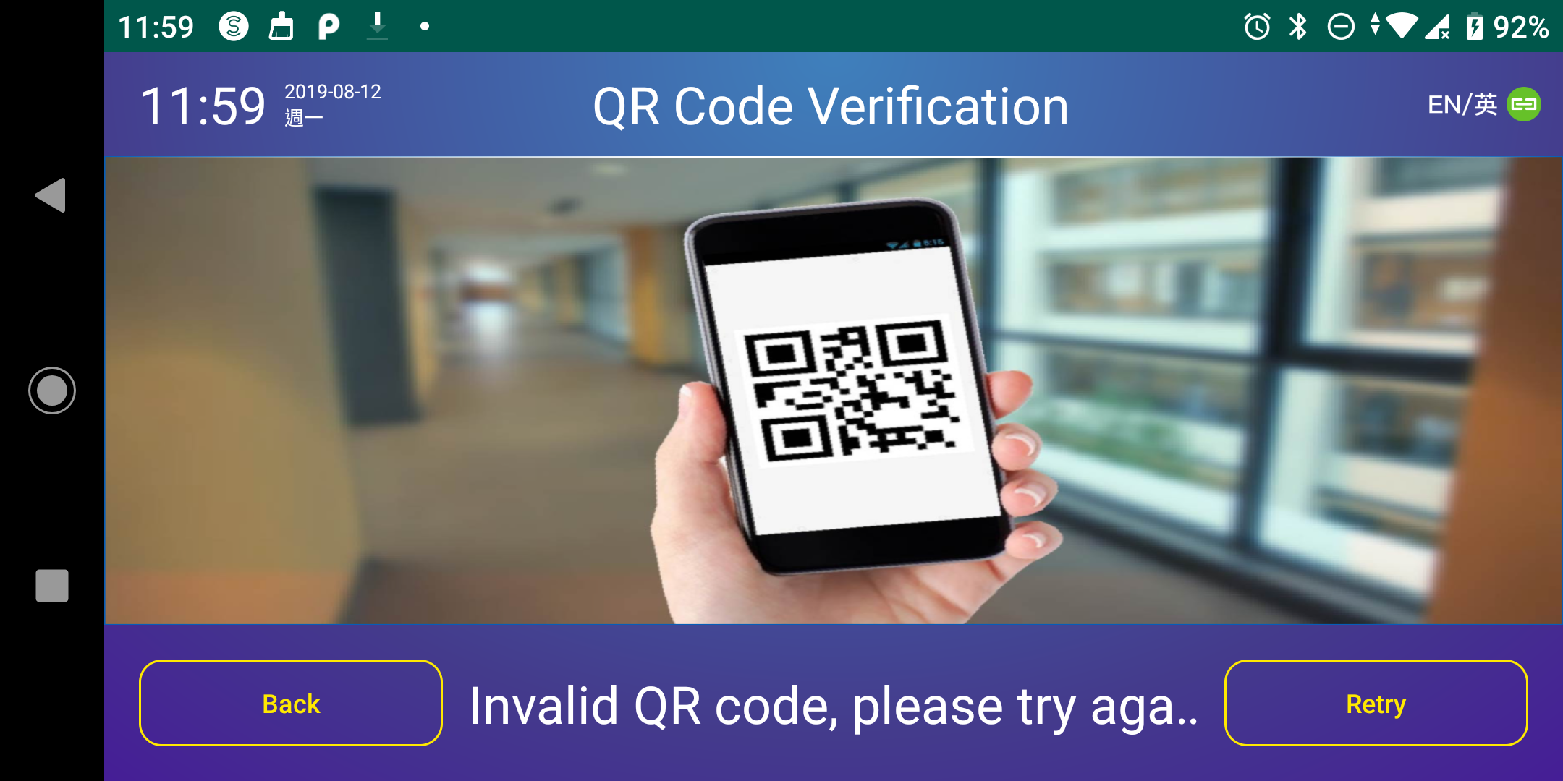

Figure 10. QR Code - Invalid Code

## Facial Verification

臉部驗證首先必須要成功地獲取人臉，使用者必須調整至適當的角度以利人臉資訊的取得(Figure 11)，若失敗則會跳失敗訊息(Figure 12)，成功則會進行打卡驗證的動作(Figure 13)。

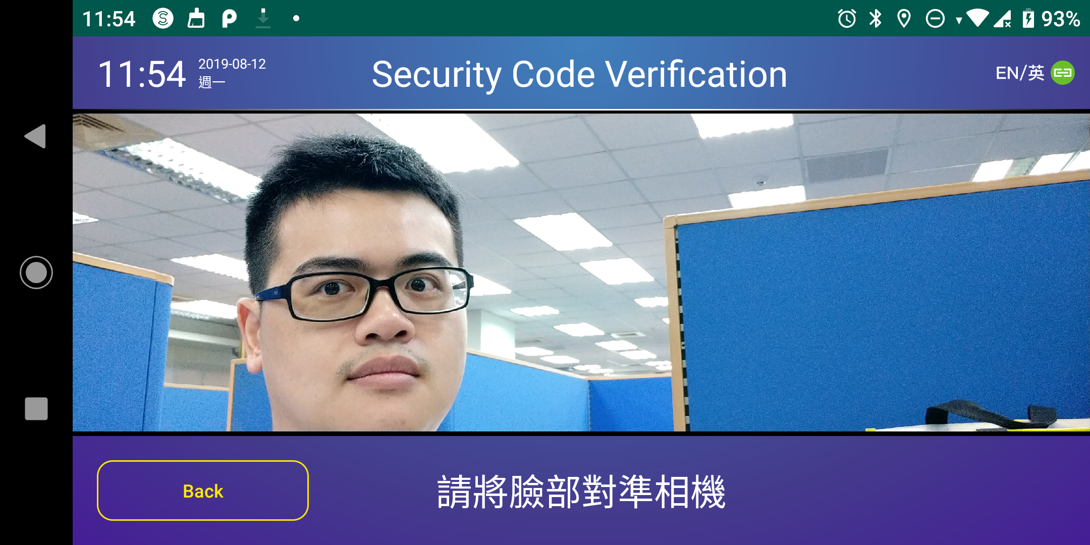

Figure 11. Face Verification - Scan Face

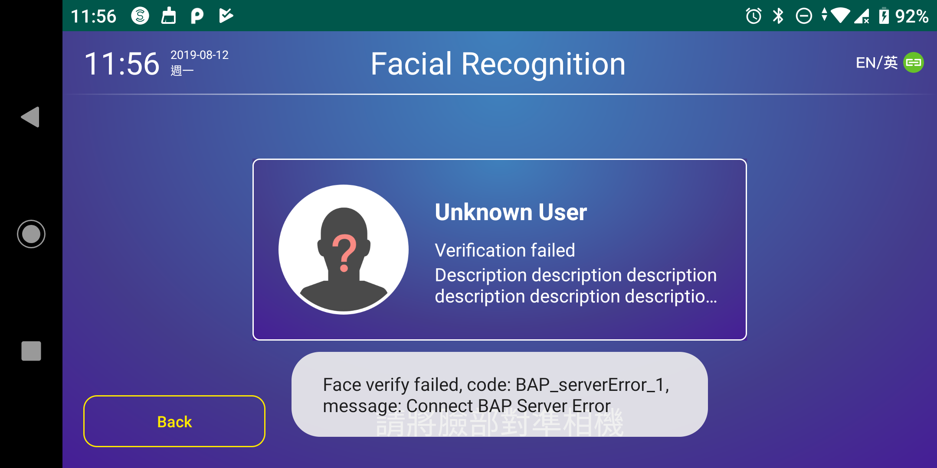

Figure 12. Face Verification - Unknown User

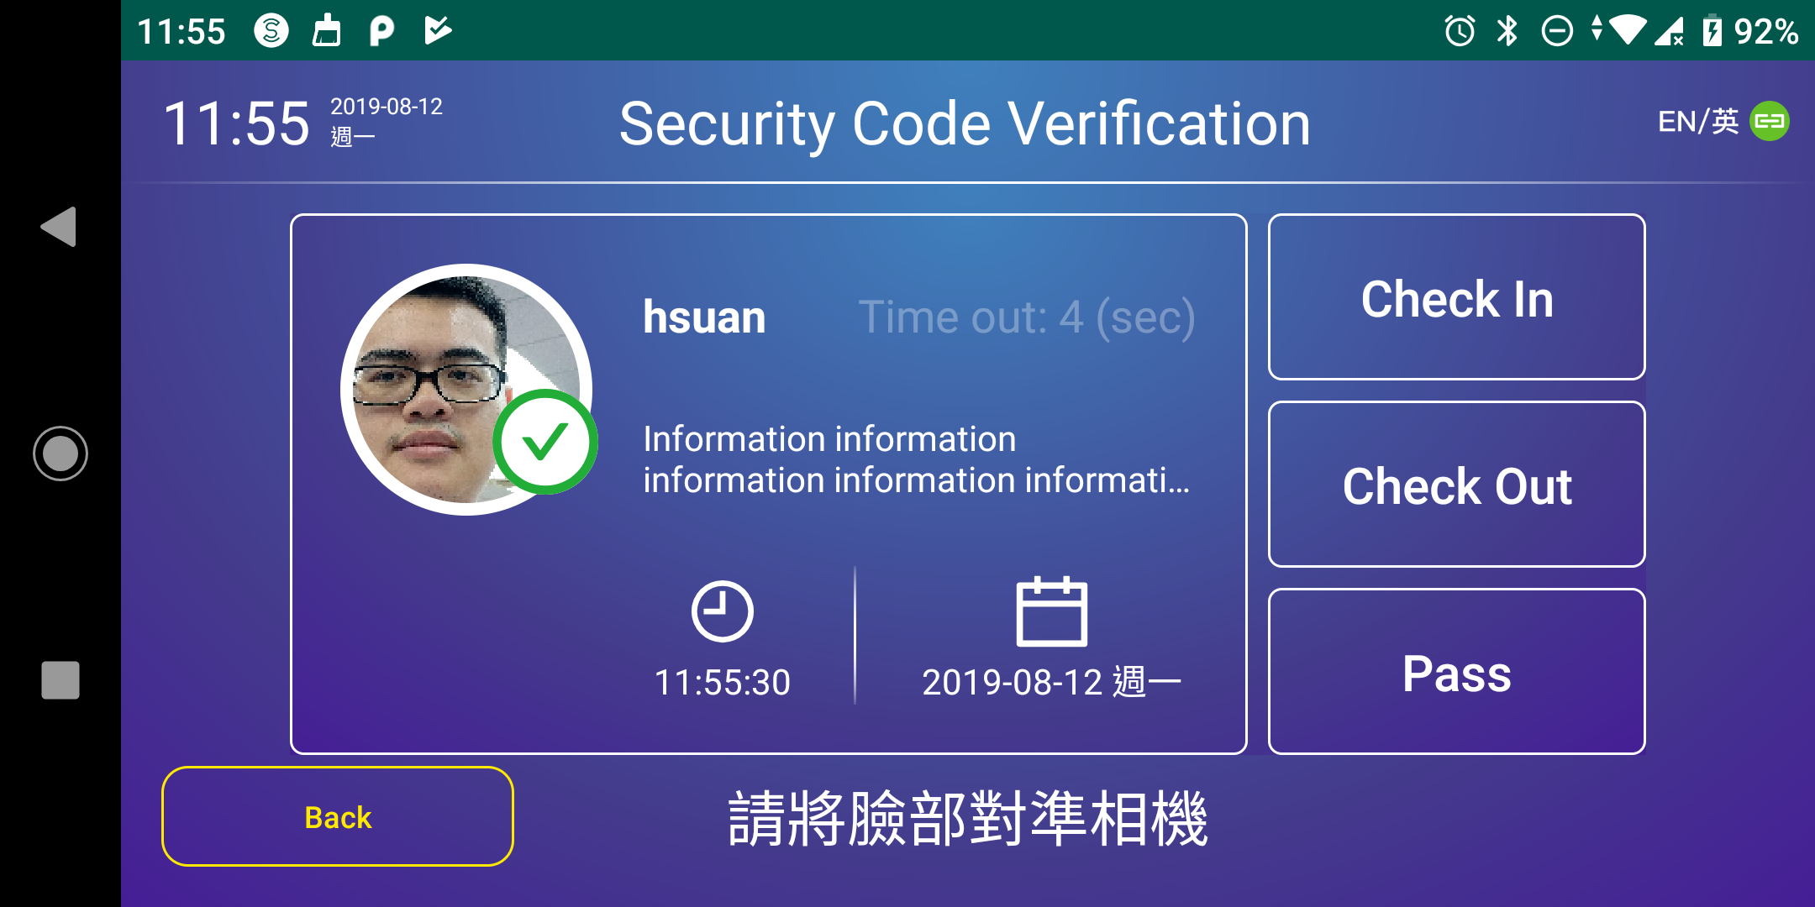

Figure 13. Face Verification - Verification Success

## Facial Identification

以臉找臉模式較為特殊，並不需要先進行RFID/安全代碼的驗證，此模式會直接進入掃臉的階段，一旦成功獲取人臉資訊，就會直接進行人臉驗證(Figure 14)。

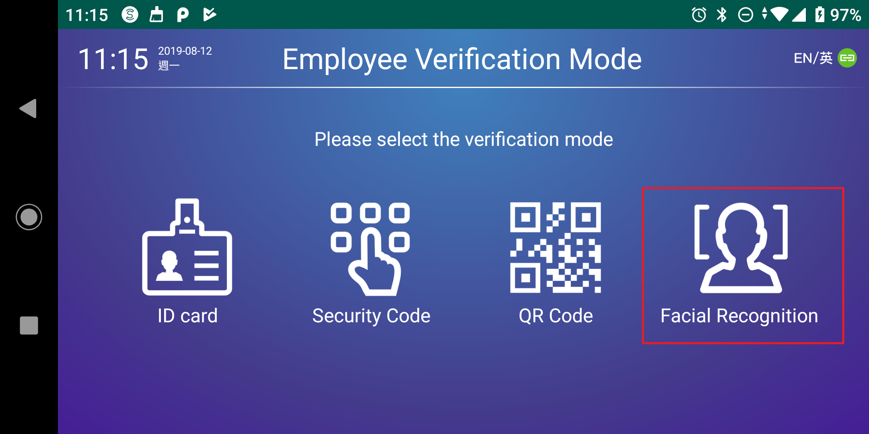

Figure 14. Face Identification (Red Box)

# Registration

流程近似於驗證模式，差別在於註冊模式的目的是註冊新的員工/訪客至指定的裝置，同樣地會按照使用者類型與模式進行區分(Figure 15、Figure 16、Figure 17)。

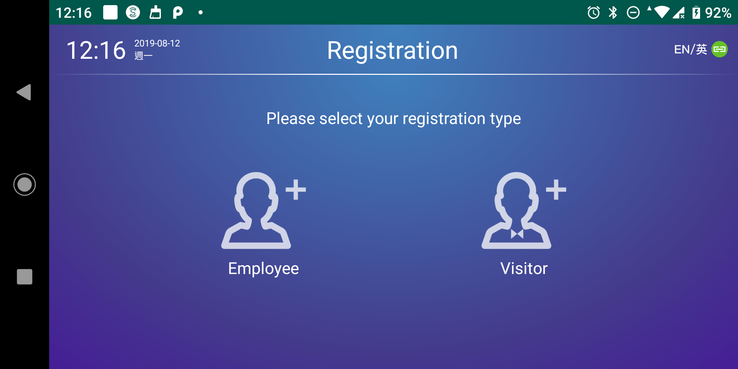

Figure 15. Choose Member Type (Registration)

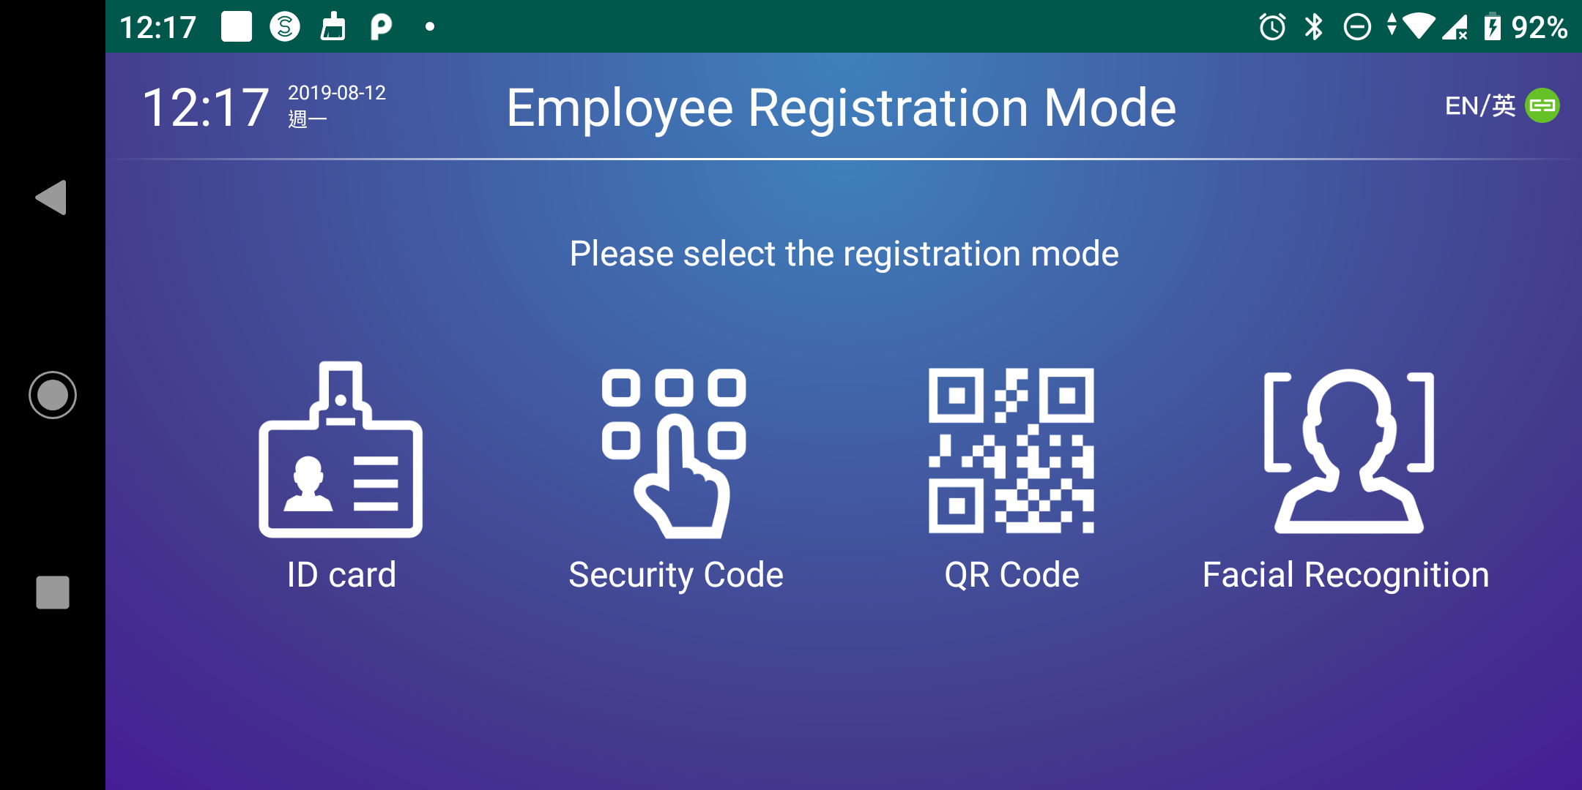

Figure 16. Choose Registration Mode (Employee)

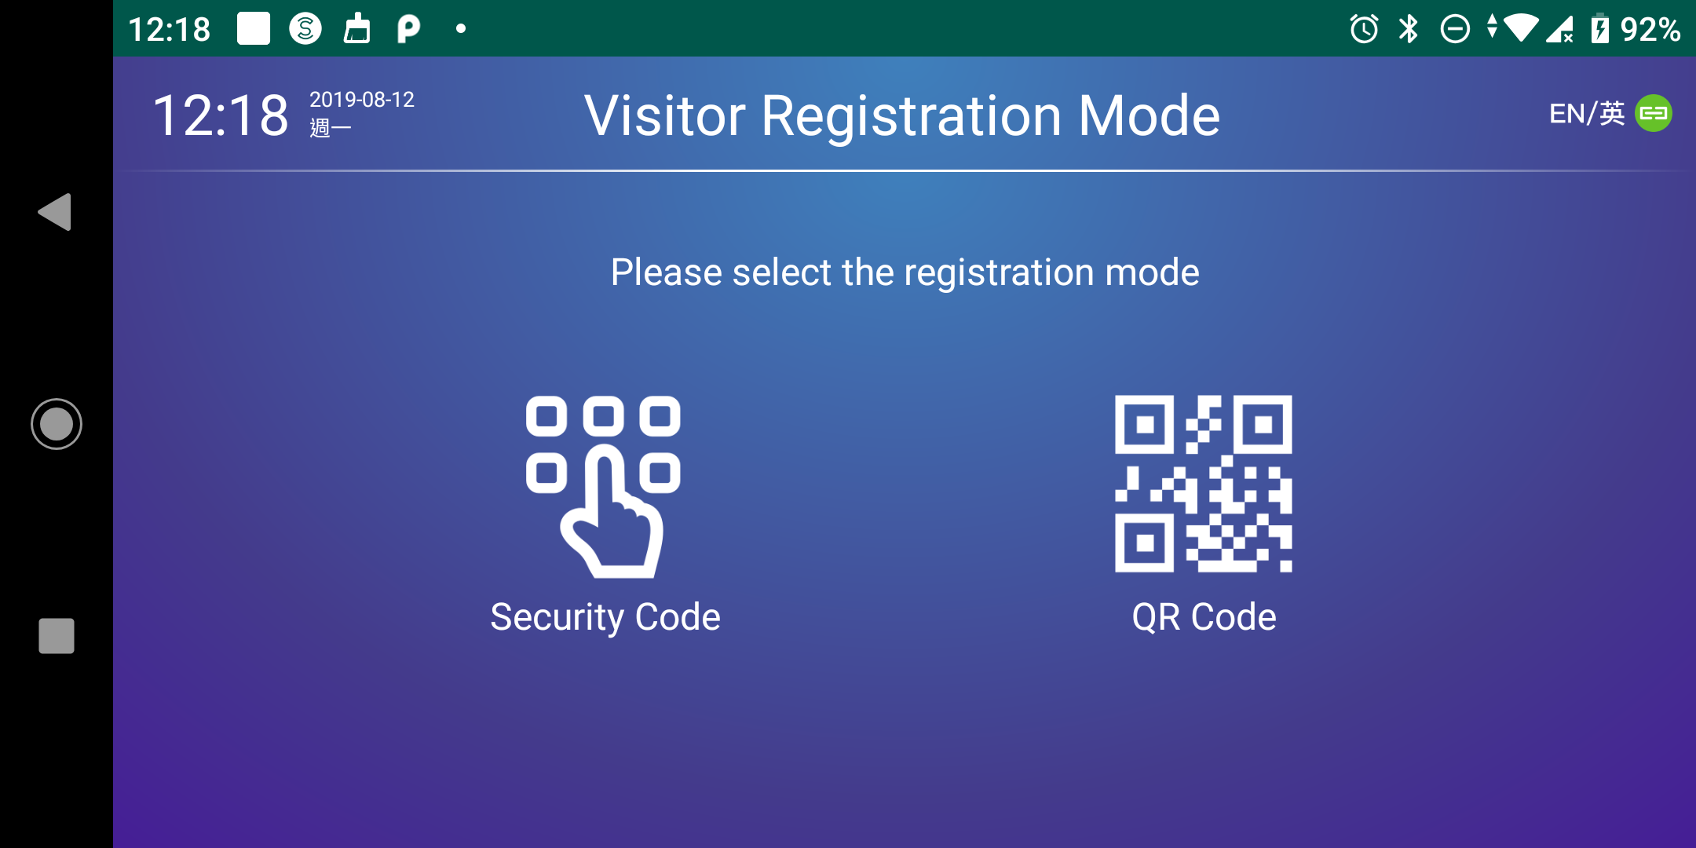

Figure 17. Choose Registration Mode (Visitor)

目前支援的註冊模式有分為四個類別，對應的使用者類別如下表：

|  |  |  |  |  |
| --- | --- | --- | --- | --- |
| 驗證模式  使用者類別 | RFID | Security Code | QR code | Facial Identification |
| 員工 | Support | Support | Support | Support |
| 訪客 | Not Support | Support | Support | Not Support |

Table 2. Matching Table for Member and Mode (Registration)

每一種模式的註冊，大致上可以拆分為兩個步驟，部分模式的流程會先進行RFID/安全碼的掃描，掃描成功後再進行臉部辨識，資訊獲取完畢後彙整送至後端進行註冊，成功後未來便可以用來進行驗證的動作(CH 1. Verification)。

## RFID Registration

1212(Figure 18、Figure 19、Figure 20)



Figure 18. RFID - Detect Device



Figure 19. RFID - Swipe the ID Card



Figure 20. RFID - Invalid ID Card

## Security Code Registration

1212

## QR Code Registration

1212

## Facial Registration

1212

## Employee Registration Form

1212

## Visitor Registration Form

1212

# Setting

1212

# Web Socket & Multi-language

1212